généralités
La carte LON-gpi est une carte qui assure l'interface entre un SSI Activa 1000/Activacom sur réseau ECHELON et :
- une GTC au protocole JBUS ou,
- une GPI/MBUS.
Cette carte s'installe à partir de l'Activacom via le rack en tant que carte COM PC. Ce type de carte doit être impérativement adressé de manière croissante et en continuité à partir de 1.
Le SSI interfacé par la carte lon-gpi peut être constitué de 8 Activa 1000 au maximum et de 1 Activacom avec 8 domaines au maximum.
Le domaine (subnet) 1 est le seul opérationnel à ce jour.
Remarque : Cette carte ne fournit pas son numéro de version, demandé dans le menu diagnostic.

description
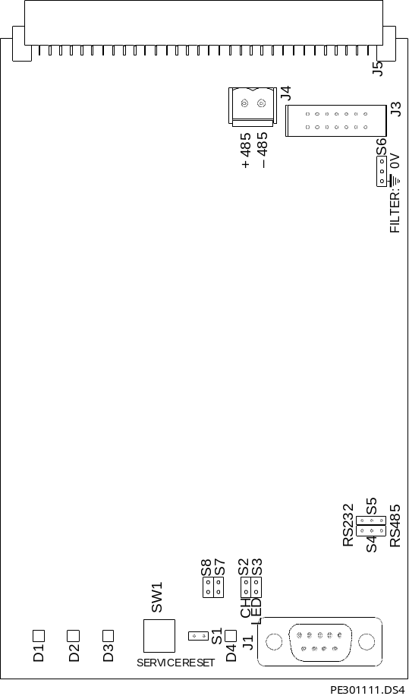
Figure 1 : présentation de la carte LON-GPI
La carte LON-GPI comporte les organes suivants dont la nature et la fonction sont :

D1 : LED verte qui en clignotant, indique que la carte est correctement connectée au réseau LON,
D2 : LED jaune qui assure la fonction de témoin de dialogue (utilisée à des fins de R&D),
D3 : LED rouge qui indique l'état du neuron chip ; en fonctionnement normal, cette LED doit être éteinte,
D4 : LED rouge qui indique la présence d'interrogations du côté JBUS (les interrogations peuvent être d'origine GPI-MBUS ou GTC),
J1 : connecteur DB9 qui permet d'assurer une liaison JBUS en RS 232 (RX : 2, TX : 3, 0 V : 5) ou RS 485 (L – : 8, L + : 9),
J3 : bornier 14 points qui permet d'assurer une liaison LON et alimentation de la carte autre que celle effectuée par le connecteur J5,
J4 : bornier 2 points qui permet d'assurer une liaison JBUS en RS 485 (L – : 1, L + : 2),
J5 : connecteur de fond de panier qui permet d'assurer la liaison LON et l'alimentation de la carte.
S1: la présence de ce cavalier permet d'effectuer le reset de la carte (il doit être enlevé en fonctionnement normal),
S2: la présence de ce cavalier permet de charger le réseau RS 485
(RFL = 120 Ω),
S3: l'absence de ce cavalier permet d'inhiber la LED D4 (sa présence autorise le fonctionnement de la LED D4),
S4 : cavalier jumelé à S5 qui permet, selon sa position, la sélection du type de support (rs 485 ou rs 232) côté JBUS,
S5 : cavalier jumelé à S4 qui permet, selon sa position, la sélection du type de support (rs 485 ou rs 232) côté JBUS,
S6 : cavalier qui doit être impérativement sur la position 0 V,
S7: cavalier qui n'est pas utilisé aujourd'hui (il doit être enlevé),
S8: cavalier qui n'est pas utilisé aujourd'hui (il doit être enlevé),
SW1 : microswitch qui assure la fonction de service pin.

principe de fonctionnement
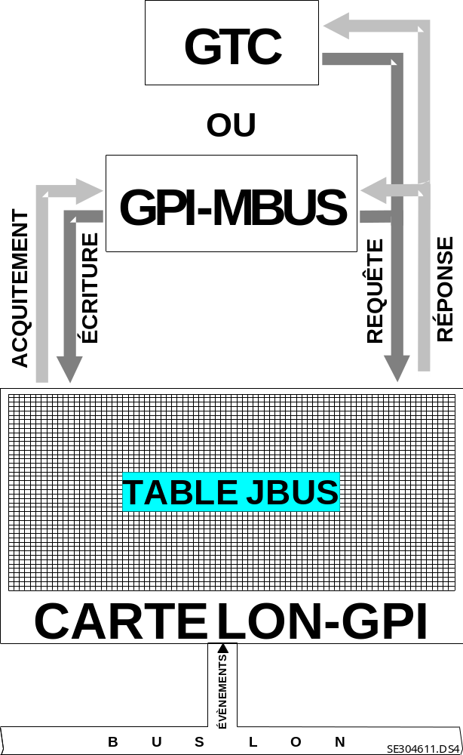
Figure 2 : synoptique de fonctionnement de la carte LON-GPI
Le principe de fonctionnement est illustré par la figure ci-dessus.
La communication entre la carte LON-gpi et la GPI-MBUS ou la GTC peut s'effectuer en RS485 ou RS232.
Le protocole utilisé pour la communication entre la LON-GPI et la GPI-MBUS ou la GTC est le protocole JBUS simplifié avec les caractéristiques suivantes :
- vitesse : 9600 bauds,
- 8 bits,
- 1 bit de stop,
- sans parité,
- format RTU.

recherche de pannes
La diode D4 permet de visualiser la présence d'interrogations provenant du côté Jbus.
Son clignotement indique que la carte LON-GPI reçoit des interrogations de la GPI-MBUS.
L'absence de clignotement de la diode D4 peut signifier que :
- le driver 485 de la carte lon-gpi (LTC 485) est défectueux,
- le driver 485 de la carte gpi-MBUS (75 LBC 176) est défectueux,
- le paramétrage de la charge est inadapté ; vérifier que S2 est bien configuré,
- le câblage est erroné.

